Alklima / Mitsubishi Electric op de VSK 2024 in Utrecht

i-FX2-W: watergekoelde koudwatersystemen en warmtepompen met Low-GWP-koudemiddel

- Alle units met twee schroefcompressoren zijn als volledige inverteroplossing verkrijgbaar
- Het Low-GWP-koudemiddel zorgt voor een verbeterde efficiency
- Twee compressoren in twee koudemiddelkringlopen zijn reeds verkrijgbaar met een vermogen van 400 kW
- Als optie verkrijgbare compressorbehuizing voor een verlaging van het geluidsniveau tot 16 dB(A)

Utrecht/Alblasserdam, 6 februari 2024 – Alklima / Mitsubishi Electric presenteerde op VSK 2024 in Utrecht trots haar nieuwste innovatie, de watergekoelde koudwatersystemen en warmtepompen uit de i-FX2-W serie. Met een opvallend vermogensbereik van 400 tot 1.250 kW en twee toerentalgeregelde schroefcompressoren, is deze productlijn een belangrijke stap voorwaarts in efficiëntie en duurzaamheid. Hiermee biedt het een productfolie van lucht- en watergekoelde koudwatersystemen, warmtepompen en INTEGRA-systemen voor gelijktijdig koelen en verwarmen, waarbij gebruik wordt gemaakt van de nieuwste generatie toerentalgeregelde schroefcompressoren met volledige invertertechnologie. Bovendien biedt het bedrijf uit Alblasserdam nu doorgaans koudwatersystemen en warmtepompen aan met Low-GWP-koudemiddelen. De nieuwe watergekoelde i-FX2-W-units zijn verkrijgbaar met het koudemiddel R1234 en hebben een GWP-waarde van 7 (AR4).
“De nieuwe i-FX2-W-units met R1234 vormen een langetermijnoplossing die voldoet aan de toekomstige eisen van de F-gassenverordening. Tegelijkertijd vertegenwoordigen ze een beproefd concept gebaseerd op hernieuwbare energie. Gezien de aanzienlijke vraag naar deze oplossingen van planners, installateurs en gebruikers, zijn we ervan overtuigd dat klanten en investeerders niet alleen profiteren van de uitstekende energie-efficiëntie van de units, maar ook vertrouwen op koudemiddelen die de laagst mogelijke impact hebben op mens en natuur, en bovendien zeer rendabel zijn”, aldus Gert Veurink, Consultant bij Alklima.

Toegewijd aan innovatie en ondersteuning: in de voorhoede van a2l koudemiddeltechnologie
Als voortrekker op het gebied van innovatie biedt Alklima / Mitsubishi Electric uitgebreide ondersteuning aan haar partners met gedetailleerde planningsdocumentatie over A2L-koudemiddelen en doelgerichte trainingsmaatregelen. Zowel in face-to-face als online evenementen worden relevante inzichten gedeeld over de veilige omgang met A2L-koudemiddelen, zoals R1234ze. De trainingen belichten tevens essentiële overwegingen bij het ontwerpen en installeren van koudwatersystemen en warmtepompen in buitenomgevingen of in machinekamers.
Bovendien overtuigt de unitserie door het op de gebruiker gerichte bedrijfsbereik, dat een verscheidenheid aan toepassingen mogelijk maakt. Voor comfortklimaatregeling leveren de units koudwatertemperaturen van 4°C tot 15°C, terwijl machines voor IT-koeltoepassingen werken in het temperatuurbereik van 7°C tot meer dan 22°C. Systemen voor procestoepassingen moeten daarentegen vaak nog een zeer breed temperatuurbereik afdekken, zodat de units voor koudwater-voorlooptemperaturen van -8°C tot maximaal 18°C kunnen zorgen. Deze veelzijdige unitserie kan ook uitgangstemperaturen van het koelwater of warmwatertemperaturen tot maximaal 72°C realiseren in de warmtepompmodus.

Een nieuwe generatie koudwatersystemen
De precieze coördinatie van het toepassingsgebied wordt onder andere mogelijk gemaakt door de nieuw ontwikkelde, overstroomde Hybrid-Falling-Film-verdamper. Deze gepatenteerde warmtewisselaar biedt aanzienlijke voordelen, waaronder een tot 50% verminderde hoeveelheid koudemiddel en verbeterde efficiëntie. Een bijzonder voordeel is het gebruik van twee compressoren in twee koudemiddelkringlopen vanaf de vermogensklasse van 400 kW. Dit zorgt niet alleen voor de nodige veiligheid op alle gebieden, maar plaatst het product ook in een onderscheidende positie ten opzichte van andere marktdeelnemers. Deze units zijn ontworpen met het oog op zowel nieuwbouw- als vervangingsprojecten. Deze units zijn ontworpen voor nieuwbouw- en vervangingsprojecten. De positie van de hydraulische aansluitingen kan vrij worden geconfigureerd en de schakelkast kan eenvoudig ter plaatse worden gedemonteerd voor een probleemloze installatie.
Alklima / Mitsubishi Electric biedt bij deze unitserie een ruime keuze op het gebied van de koudemiddelbewaking. Naast de bekende koudemiddelsensor is er ook de mogelijkheid om het koudemiddel in de verdamper te laten pompen (pump down), om zo een verhoogd verlies aan koudemiddel te voorkomen. Bovendien kan worden gekozen voor een interne koelmiddelniveaubewaking, waarbij unitparameters zoals druk en temperaturen worden gebruikt om conclusies te trekken over de hoeveelheid koudemiddel om zo een duurzame en veilige werking van de units te garanderen. Het pakket wordt aangevuld met een uitgebreide verscheidenheid aan opties. Naast de bekende toebehoren-posities is bijvoorbeeld ook een compressorbehuizing beschikbaar, waarmee het geluidsniveau 6 dB(A) kan worden verlaagd en een volledige bekleding rond de unit, waarmee het geluidsniveau met 16 dB(A) kan worden verlaagd.
Meer informatie is verkrijgbaar bij Alklima / Mitsubishi Electric, Van Hennaertweg 29, Alblasserdam, e-mail: info@alklima.nl, tel.: +31 78 615 0000, www.alklima.nl

Over Alklima / Mitsubishi Electric
Alklima B.V. is al 30 jaar exclusief importeur van Mitsubishi Electric Warmtepompen en Airconditioning voor Nederland. Hiermee is zij een grote speler in de Nederlandse markt als het gaat om duurzame klimaatoplossingen voor het koelen, verwarmen en ventileren van gebouwen en woningen. Het bedrijf richt zich op het versnellen van de overgang naar een volledig elektrische energievoorziening en het op een slimme en duurzame manier verlagen van de energierekening voor huishoudens, utiliteitsgebouwen en sportclubs. Dankzij de in-house productie van hun duurzame klimaatoplossingen kunnen ze hoogwaardige producten garanderen en de CO2-uitstoot minimaliseren. Met hun kennis, expertise en meer dan een eeuw aan ervaring is Alklima/Mitsubishi Electric de go-to partner voor volledig elektrisch verduurzamen.

Voor meer informatie: www.alklima.nl

---------------------------------------------------------------------------------------------------------------------
Contact

Mediarelaties Alklima / Mitsubishi Electric
Laura van den Berg
laura@koroki.nl
+31 6 27225743

Tekst bij de afbeeldingen:

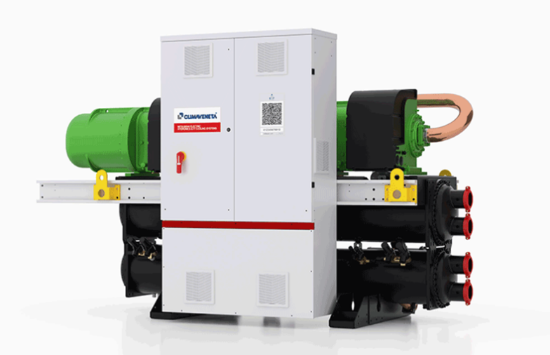

MH-CV_i-FX2-W-G04: Mitsubishi Electric presenteerde haar watergekoelde koudwatersystemen en warmtepompen uit de i-FX2-W-serie met twee toerentalgeregelde schroefcompressoren op de ISH 2023 in Frankfurt a. M.
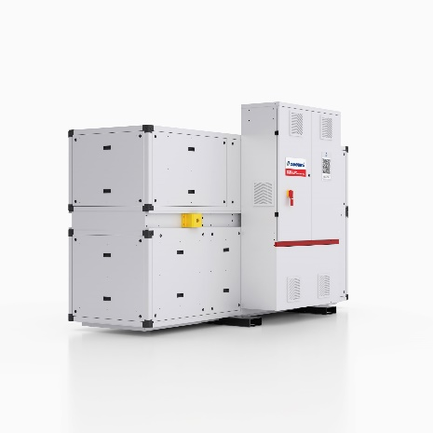
MH-CV_i-FX2-W-G04-akoestische behuizing: Als toebehoren is bijvoorbeeld een compressorbehuizing beschikbaar, waarmee het geluidsniveau bij een volledige bekleding van de unit met 16 dB(A) kan worden verlaagd.

Afbeelding: Mitsubishi Electric:
Datum: 6 februari 2024

